包络跟踪基础原理与测试方案
来源：互联网
概览
以前手机可以待机好几天都不需要充电。现在尽管手机电池技术不断革新，然而一些新的需求，例如更多内部无线电例如更多内部射频传输、更大更高分辨率的屏幕，使得电池电量比以往任何时候都消耗的更快。因此，由于不断有新的技术应用于手机，工程师们必须持续开发出新的方法来减少电源消耗。现在，包络跟踪技术被越来越广泛地运用于优化射频功率放大器(PA)的功率附加效率(PAE)，而射频功率放大器射频PA正是电池电量最主要的消耗源之一。本文介绍了怎样使用来自射频功率放大器PA的数据实现包络跟踪ET，以确定关键的包络跟踪参数。基于这些参数，工程师们提出了基于PXI的测量系统并对其进行分析，该系统可满足包络跟踪测试的严格要求。
1、为什么选择包络跟踪技术？
当输出功率达到峰值，即发生增益压缩时，功率放大器达到最高运行效率。对于典型的W-CDMA/HSPA+/LTE制式，当设备以最大输出功率运行时，效率可能高达50%。然而，由于W-CDMA和LTE等现代通信标准使用的是峰均比(PAPR)越来越高的调制信号，效率将会显著降低。而且，由于放大器的幅值响应在压缩区会变得高度非线性化，输出功率通常由于峰均比而无法达到峰值。对于LTE波形，峰均比最高可达7或8 dB，导致功率放大器以远低于最佳功率值的平均输出功率运行。
虽然有几种技术可以用来改进功率放大器的功率附加效率，以数字预失真技术(DPD)为例，但包络跟踪技术迅速引起了功率放大器厂商们的注意。事实上十年来，基站一直采用包络跟踪技术，不仅提高了效率，同时也降低了由于能量转化成热量而导致的冷却需求。
2、包络跟踪技术的原理
包络跟踪技术的原理在于使放大器尽可能地在压缩区运行。该项技术基于这一事实：功率放大器的效率峰值点和输出功率峰值点都会随着供电电压(Vcc)的变化而变化. 图1显示了不同供电电压值下，功率附加效率与输出功率的函数关系。我们可以看出峰值效率的输出功率随着供电电压的增大而增大。
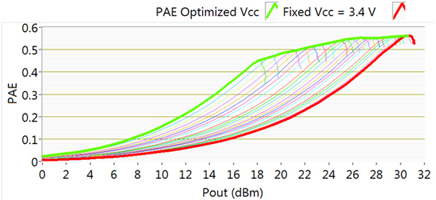
图1、不同供电电压下PAE与输出功率之间的关系
包络跟踪技术的基本思路是找出瞬时输出功率映射与最优化供电电压值的对应关系，从而使放大器尽可能长时间地处于压缩临界区。理论上，运用包络跟踪技术在这种特定的放大器上得到的PAE如图1中的绿色线条所示。从图中可以看出，有效PAE远远大于采用固定供电电压得到的PAE。基于这些数据，我们可以创建一个查询表(LUT)，将输出功率和PAE最优化时的供电电压值对应起来（如 图2）。请注意，在供电电压为1V时出现了一个下限。我们后面会介绍这个下限对带宽的影响。虽然从理论上看通过调节供电电压信号来使PAE达到最大是一个不错的想法，但实际执行是有难度的。当供电电压作为输出功率的函数不断变化时，放大器的增益也会随之大幅变化，导致AM-AM失真增大。这种影响可以通过使用较小范围的供电电压电平来弱化，这需要设计人员在PAE和AM-AM失真之间进行权衡。基带射频波形可以通过DPD（数字预失真）算法来修正包络跟踪导致的失真。
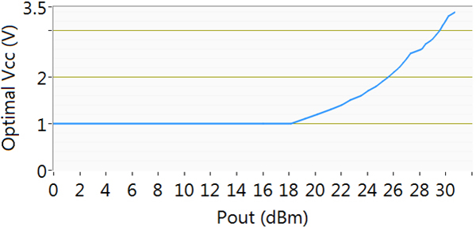
图2、最优化供电电压值与输出功率的对应关系
图1 中所示的PAE的值是基于连续波信号。根据这些附加效率值和特定波形输出功率的概率密度函数(PDF)就可以估算调制信号的期望PAE，如 等式1所示：
图3显示的是测试用例1 W-CDMA波形的概率密度函数，波形的平均射频功率为0 dBm，可用于该等式中。通过将波形转换为特定平均输出功率，我们就可以根据这一特定调制信号来估算放大器的效率。
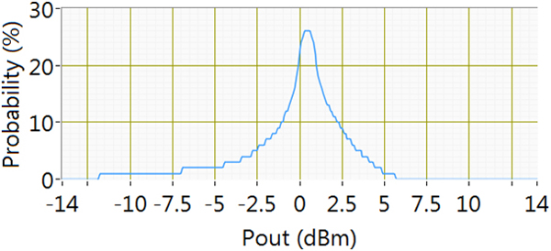
图3、测试用例1 W-CDMA波形的概念分布密度函数
这种算法将PAE视为随机变量并假设PAE与Pout测量值之间的关系是静态的，即这一关系不会随时间改变。虽然根据图3 的计算，我们可以得到比较精确的PAE近似值，但实际中PAE会由于放大器的记忆效应和温度导致的增益变化而随着时间发生小幅变化。 图4显示了测试用例1 W-CDMA调制波形在固定供电Vcc 下的PAE测量值和计算值，以及在包络跟踪状态下的期望PAE（假定供电电压调节器处于理想状态）。我们注意到PAE的期望曲线和测量曲线非常接近，而且仅在输出功率较高时才开始发生偏离。这种偏离很可能是由于功率放大器的记忆效应。将理想包络跟踪电源下的期望PAE（绿色曲线）和固定Vcc下的测试值（蓝色曲线）进行比较，我们发现理论上在较大的输入范围内前者的值可以达到后者的两倍。
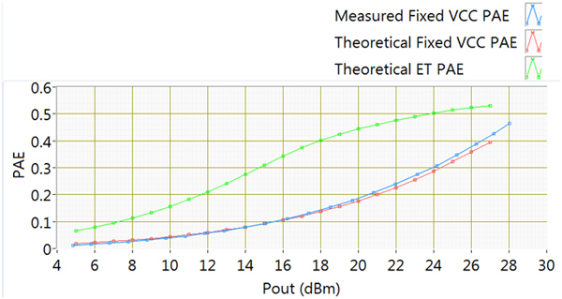
图4、固定供电Vcc测试用例1 W-CDMA波形的理论和测量PAE以及ET供电Vcc下波形的PAE
虽然包络跟踪可大大提高效率，但是我们需要认识到在包络跟踪功率放大器的设计上有许多要权衡的部分。事实上某个参数的优化需要对系统中的其他参数进行权衡。因此，在给定的输出功率下选择最优的Vcc电平是一个需要反复迭代的设计过程，而且需要能够快速地做出可靠的测试设计决策。
3、包络跟踪测试挑战
包络跟踪测试使得原本就复杂的系统变得愈加复杂。为了让功率放大器成功地执行一项包络跟踪计划，射频基带波形和供给电压之间必须紧密同步。如图5所示，一个典型的包络跟踪测试系统包括一个射频信号发生器和分析仪、用于控制功率放大器的高速数字波形发生器以及一个用于为放大器供电的电源。
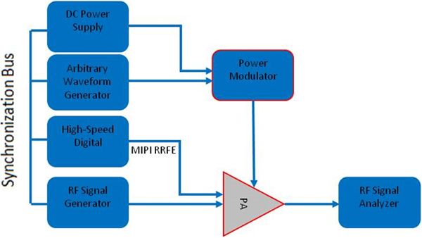
图5、典型的包络跟踪测试装置
4、电源
包络跟踪测试所面临的一项重要挑战是电源波形对高带宽的需求。包络波形对带宽的需求通常远大于射频波形的需求。为了分析这一现象，我们以图2 中所示的电压-输出功率曲线和一个10MHz带宽的LTE信号为例。 图6给出了PAE最优化时的Vcc波形和对应的LTE信号的功率-时间曲线。经过频谱分析表明Vcc 波形的带宽至少比射频波形的大三倍。高带宽需求源于两个因素：一是Vcc是射频功率的函数；二是LUT中的下限（如图2中所示）导致了削波失真。
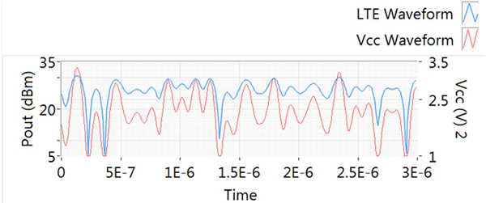
图6、10MHz LTE信号的Vcc波形和PvT曲线
事实上对于20MHz LTE波形来说，Vcc波形至少应该有60MHz的带宽——如图7所示。而且当出现宽带数字预失真时，Vcc波形所需的带宽常常高达实际射频信号带宽的5倍。下面我们会介绍，任意波形发生器(AWG)不仅需要有较宽的带宽，而且需要有很高的时间分辨率。
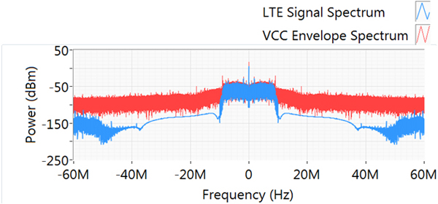
图7、10MHz LTE波形频谱和PAE最优化时的Vcc频谱
关于供电电压，我们面临的第二项挑战是，任意波形发生器提供的电流不足以支持功率放大器的运行，而且电源的带宽无法满足ET的需求。解决这一问题的方法是使用功率调节器来驱动功率放大器，该功率调节器则由直流电源和任意波形发生器产生的调制Vcc信号来驱动，如图5所示。
5、仪器同步
包络跟踪测试所面临的最大挑战是确保射频信号发生器与任意波形发生器之间的同步。当我们基于输入功率选择最优化Vcc值时可以使功率放大器的PAE达到最大，但仪器间较差的同步会使得Vcc值时可以使功率放大器的PAE达到最大，但仪器间较差的同步会使得Vcc值相对于给定的输出功率来说太高或太低。
考虑Vcc波形滞后于射频波形时的情形：当波形处于峰值功率时功率调节器将无法为设备提供足够大的功率。因此射频输出将会比期望的输出功率低几分贝。而且出现波形峰值后，功率调节器将提供远高于放大器需求的功率，导致效率降低。当Vcc先于射频波形时会出现类似的情况。射频信号发生器与任意波形发生器不仅需要同步，而且这种同步必须是可重复的。
6、基于PXI的测试解决方案
仪器同步是包络跟踪测试设备的一个重要规范。由于需要满足严格的同步要求，PXI平台无疑是应对包络跟踪测试挑战的理想选择。在PXI测试系统中，模块化仪器之间通过包含若干条时钟和触发分发线的机箱背板互连。这种单机箱集成简化了仪器安置并提高了系统的同步性。除了PXI的先进硬件和NI矢量信号收发器外，LabVIEW软件环境也提供了实时生成和可视化信号的功能，助您提高应用程序的开发和测试效率。
包络跟踪功率放大器通常必须与RF信号发生器结合使用，且Vcc同步抖动需小于1 ns，这就要求测试设备的抖动必须远远低于这个值——最好是100 ps左右。PXI可借助T-Clock的背板同步程序实现紧密同步。T-Clock是一种用于对齐采样时钟和启动触发器的机制，以使所有设备同步生成信号。例如，NI PXIe-5451 AWG 和NI PXIe-5644R矢量信号收发器经过基准测试，可实现低于50 ps的最大同步抖动，因而可满足这一需求。
实现射频信号发生器与任意波形发生器的同步只是我们所面临的一部分挑战。经调制的Vcc信号和RF波形在到达不同的放大器前经由不同的路径，因而具有不同的延迟。因此，以编程方式来使Vcc波形滞后或先于RF信号对于在放大器处以纳秒级偏斜对齐调制电源和RF信号是非常重要的。
使Vcc信号以任意波形发生器样本的整数倍相对于RF信号延迟的一种简单方法是在生成脚本的开头嵌入‘等待’循环。为了获得更精准的延迟，可以使用数字滤波器调节矢量信号收发仪中FPGA上软件或硬件的RF波形。采用硬件方法的优势在于其执行时移的速度远快于同等的软件滤波器，从而减少了确定任意波形发生器和矢量信号收发仪之间最佳对齐所需的时间。在400MS/S的额定Vcc采样率下，可以实现任意皮秒级的延迟。
该测量装置需要的最后一个测试元件是能够供电和测量的电源。由于功率放大器需要较高的转换速度，该应用往往更倾向于使用电池模拟器，而不是标准源测量单元。注意在某些情况下，如果要对具有MIPI接口的功率放大器进行数字控制，还需要能够在1.8v下产生高达26MHz波形的高速数字波形产生器。
7、结果验证
使用高带宽数字化仪来验证Vcc和射频信号之间的同步是最为直接的方法。在本例中，我们分别将NI PXIe-5644R矢量信号收发仪和NI PXIe-5451任意波形发生器接到2.5 GS/s数字化仪的两个通道。根据图2中的Vcc -Pout 查询表，矢量信号发生器可在800MHz的条件下产生10 MHz LTE FDD上行波形。首次运行时，由于两个仪器内的线路和DSP延迟，两种波形的时间差大约为1µs。根据前面介绍的延时算法，我们可以通过结合等待采样和子采样延迟来使两种波形对齐。
图8展示了上述结果，在该图中，我们对Vcc波形进行缩放，使其与射频波形处于同一量级，以便进行比较。图中显示两组波形相互对齐，但更重要的是，这种关系即使在程序不断运行时一直能保持，即便重启系统也是如此。
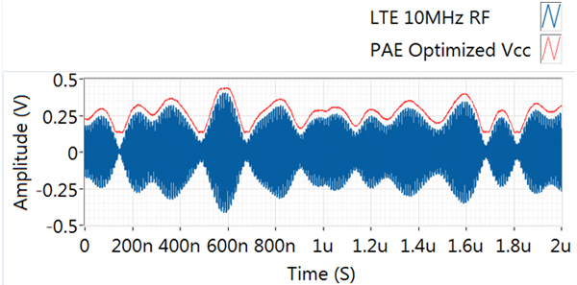
图8、PAE最优化的Vcc波形与RF波形同步
在放大器的输入端，可以借助高速数字化仪对两种波形的对齐程度进行目测检查，但这样无法测量放大器的性能。前面我们论述了同步的重要性，Vcc在放大器的输入端，可以借助高速数字化仪对两种波形的对齐程度进行目测检查，但这样无法测量放大器的性能。前面我们论述了同步的重要性，Vcc和射频的最优化对齐。邻近信道功率衰减量根据设备而异，但在对同步进行最佳校准后使用射频信号分析仪可以大大优化测量结果。
8、结论
过去十年中，包络跟踪技术经证明可以提高蜂窝基站中功率放大器的效率以及减少损失的能量转化为热量而导致的冷却需求。由于无线标准的不断发展，移动手持设备制造商正在寻求利用包络跟踪技术来获得类似的优势。虽然相比固定电源，包络跟踪技术可大幅节约电能，延长电池的寿命，但它确实也给功率放大器的设计人员和测试工程师们带来了巨大的挑战。本文所述的基于PXI的测试方案可解决测量工作中最关键的挑战，而且测量结果证明这是一个非常出色的ET PA测试方案。

